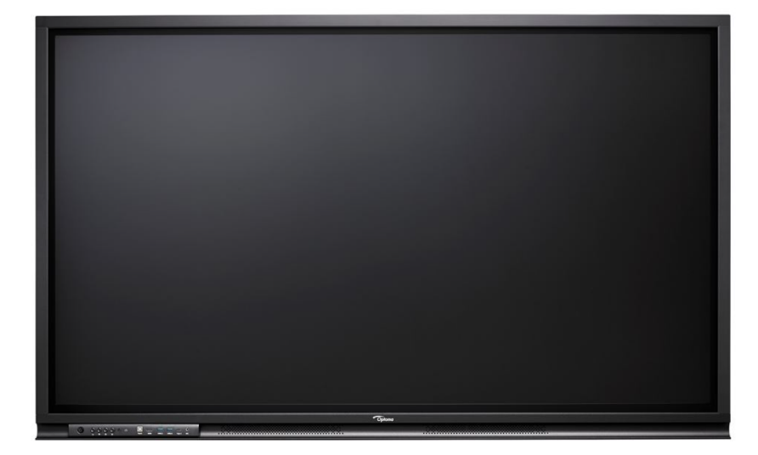
Бренд: Optoma
Модель: 5863RK

OPTOMA Интерактивная панель 5863RK
— это модуль беспроводной передачи данных для проекторов.

Технические характеристики:

- Размер экрана: 86 дюймов (диагональ).
- Разрешение: 3840×2160 пикселей (UHD 4K)
- Тип матрицы: LED с прямой подсветкой (Direct-LED)
- Яркость: 450 кд/м²
- Контрастность: 4000:1 (стандартная), 7000:1 (динамическая)
- Время отклика: 6 мс
- Углы обзора: 178° по горизонтали и вертикали
- Срок службы экрана: до 50 000 часов
- Покрытие экрана: матовое с защитой от бликов и отпечатков пальцев
- Встроенные динамики: 2 × 18 Вт динамика и 2 × 8 Вт сабвуфера
- Входы: 4 x HDMI 2.0, 1 x DisplayPort, 1 x Audio 3,5 мм, 1 x USB-A service, 4 x USB 3.0, 1 x RS232, 2 x USB-C, 1 x слот OPS
- Выходы: 1 x HDMI 2.0, 1 x S/PDIF, 1 x Audio 3,5 мм, 2 x USB-B интерактивный
- Количество одновременных касаний: до 32 точек касания (Android) и 50 точек касания (Windows)
- Тип сенсора: инфракрасный с поддержкой пера и касания пальцем
- Точность касания: менее 1 мм
- Операционная система: Android 13.0
- Процессор: 8-ядерный (A76*4 + A55*4)
- Оперативная память: 8 ГБ
- Внутреннее хранилище: 64 ГБ
- Крепление VESA: 800×400 мм
- Габаритные размеры (Ш×Г×В): 1957×86×1171 мм
- Вес: 63,5 кг

